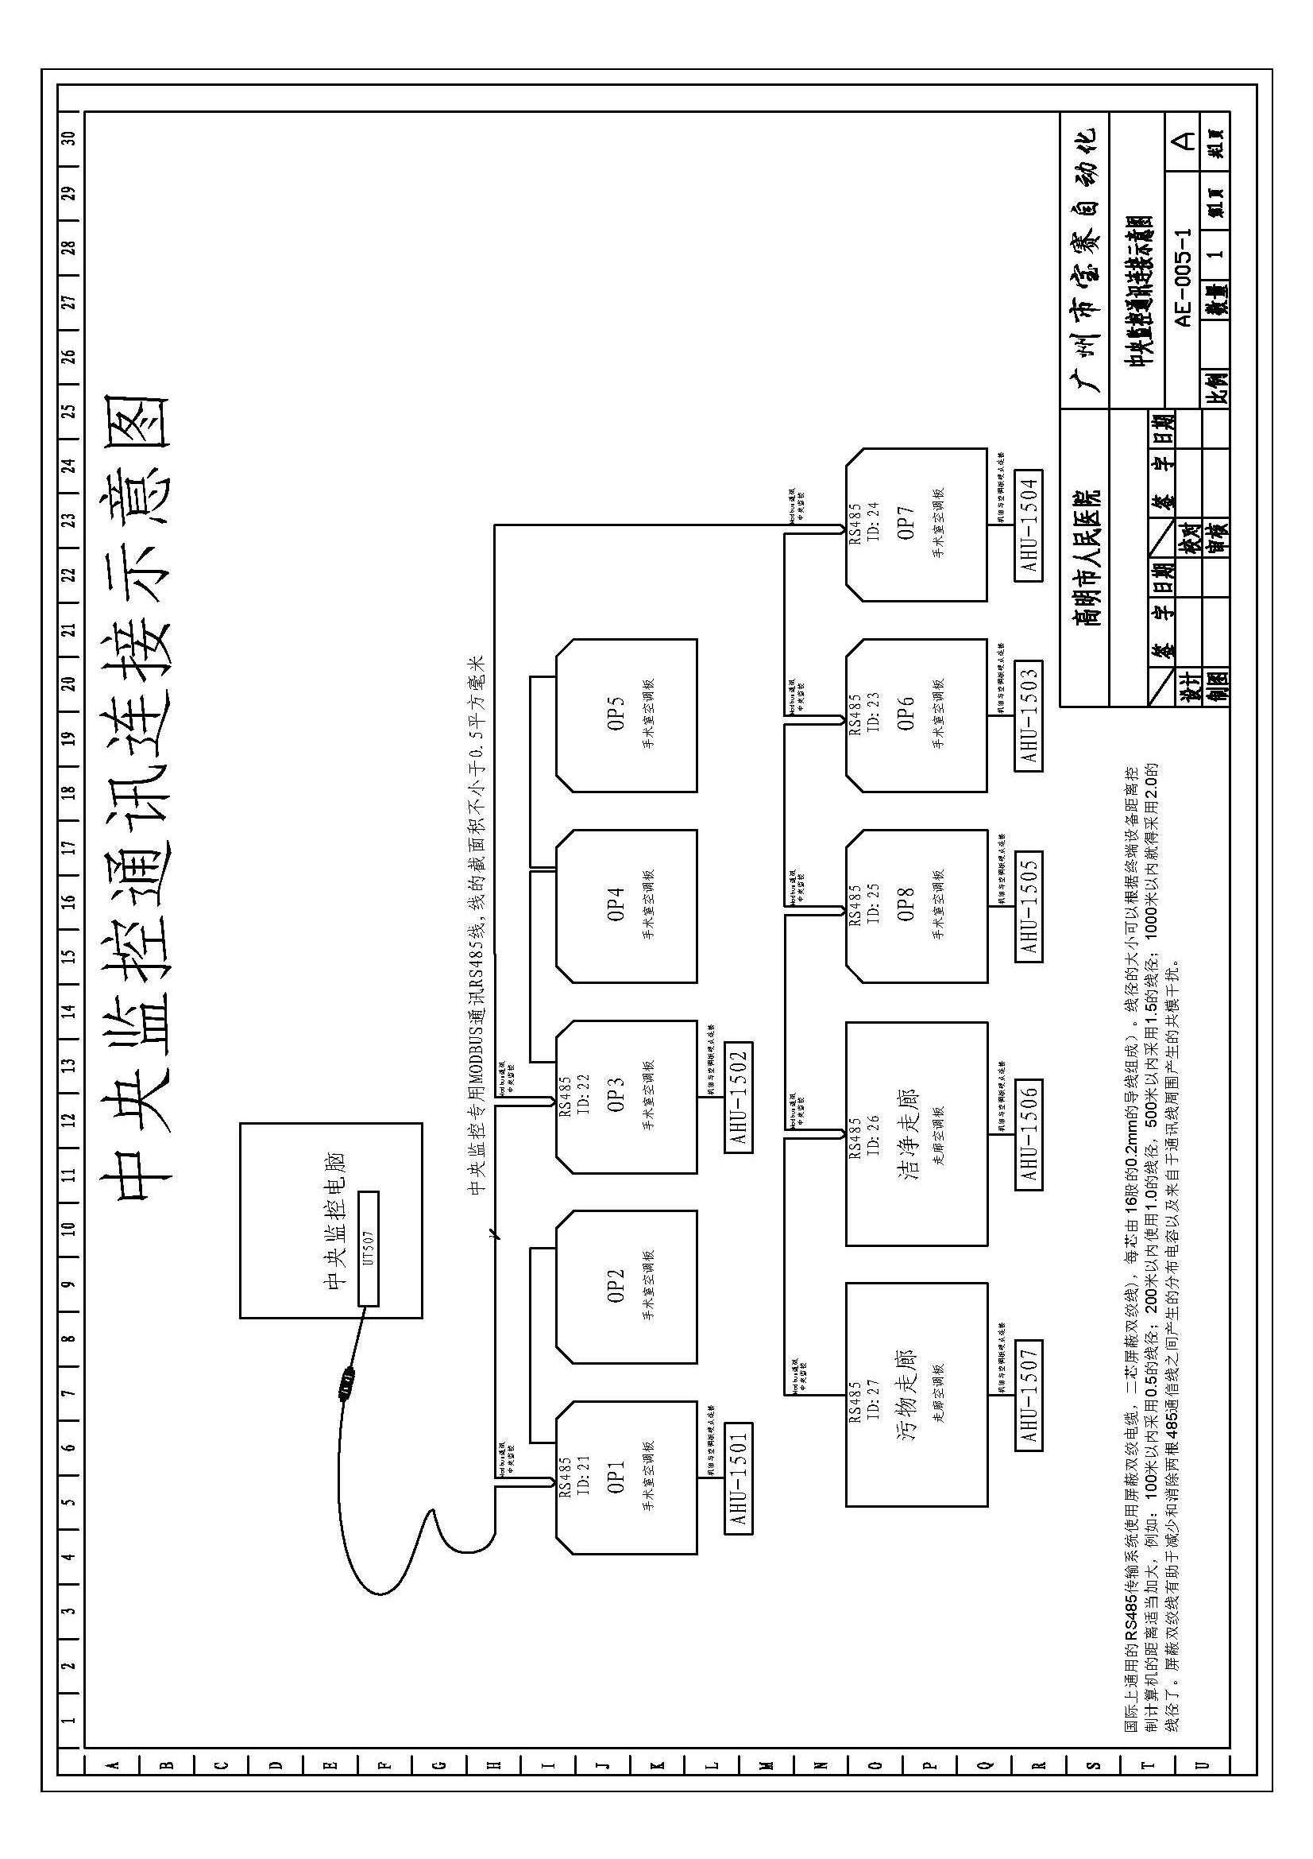
中央监控通讯连接示意图国际上通用的RS485传输系统使用屏蔽双绞电缆，二芯屏蔽双绞线)，每芯。

